TI产品技术在电赛中的应用

MSP430 IAR

MSP432 Keil

C2000 CCS

各种板卡是可以下载原理图的

1.布线注意：

芯片的电源引脚一般要放置104电容

1. 晶振布线：

①类差分的走法

②比较矮的晶振要用GND包起来，叫做包地

③高高的晶振要把壳子焊在GND焊盘上

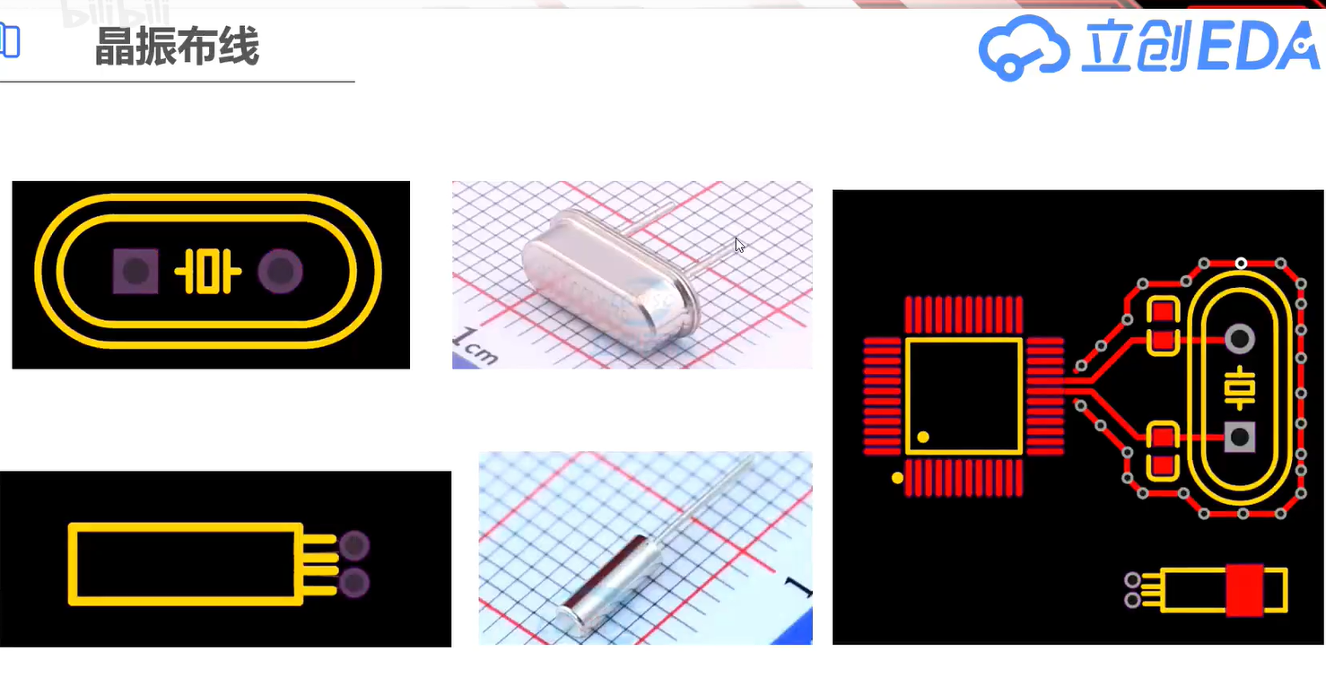

当单片机不能下程序的时候，检查顺序为

①晶振有没有起振

②复位电路有没有坏

③芯片有没有坏

1. 布局隔离：

①强弱电流隔离

②大小电压隔离，特别是220V继电器，如果间距弄不好容易产生爬电，爬电间距要弄好

③高低频隔离

④模拟数字隔离

⑤输入输出隔离

隔离方法：空间远离与地线隔开。

1. 3W法则

两条信号线布线，间距是中心距的3倍，可以保证不受其他干扰信号达到70%

1. 标识问题

电源的标识一定要把正极和负极给标注的清清楚楚明明白白

像是IN还是OUT也一定要写明白，顺时针，逆时针拧滑动变阻器是变大还是变小也要写的明明白白

1. 电阻本身是有精度误差的，但是比如我要一个10M的电阻，我其实可以用两个5M的电阻串联起来，在一定程度上可以起到减小误差的效果。